Philomène Vanier

Naissance: 3 juin 1850, Saint Benoît co.Deux Montagnes, Québec.
Baptême : 3 juin 1850, Saint Benoît co.Deux Montagnes, Québec.

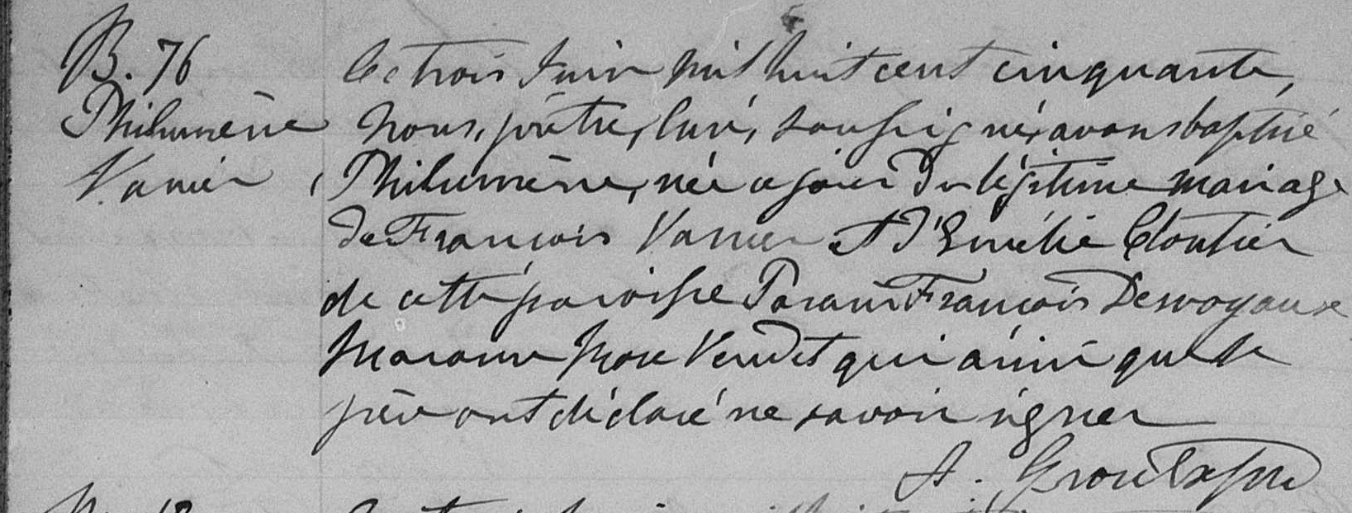

B-76 Ce trois Juin mil huit cent cinquante, Nous, prêtre, curé, soussigné, avons
Philomène baptisé Philomène, née ce jour du légitime mariage de François Vanier et
Vanier d’Emélie Cloutier de cette paroisse Parain François Desvoyaux Maraine ----
Vendet qui ainsi que le père ont déclaré ne savoir signer.

A.Groulx ptre

Référence : Family Search.

